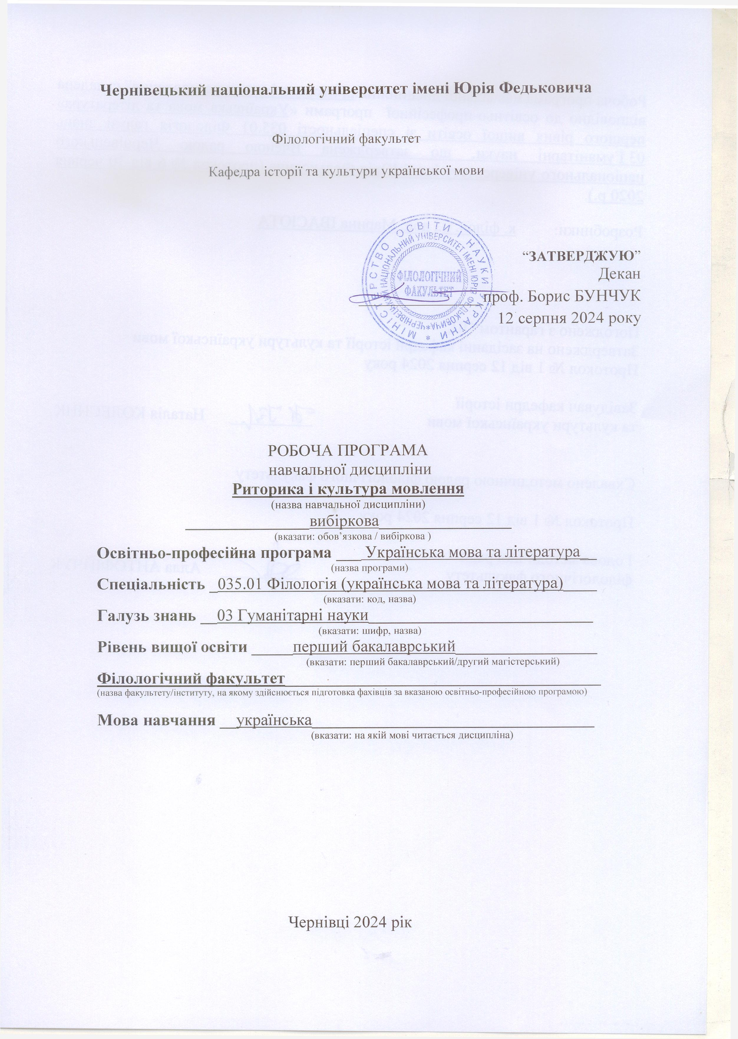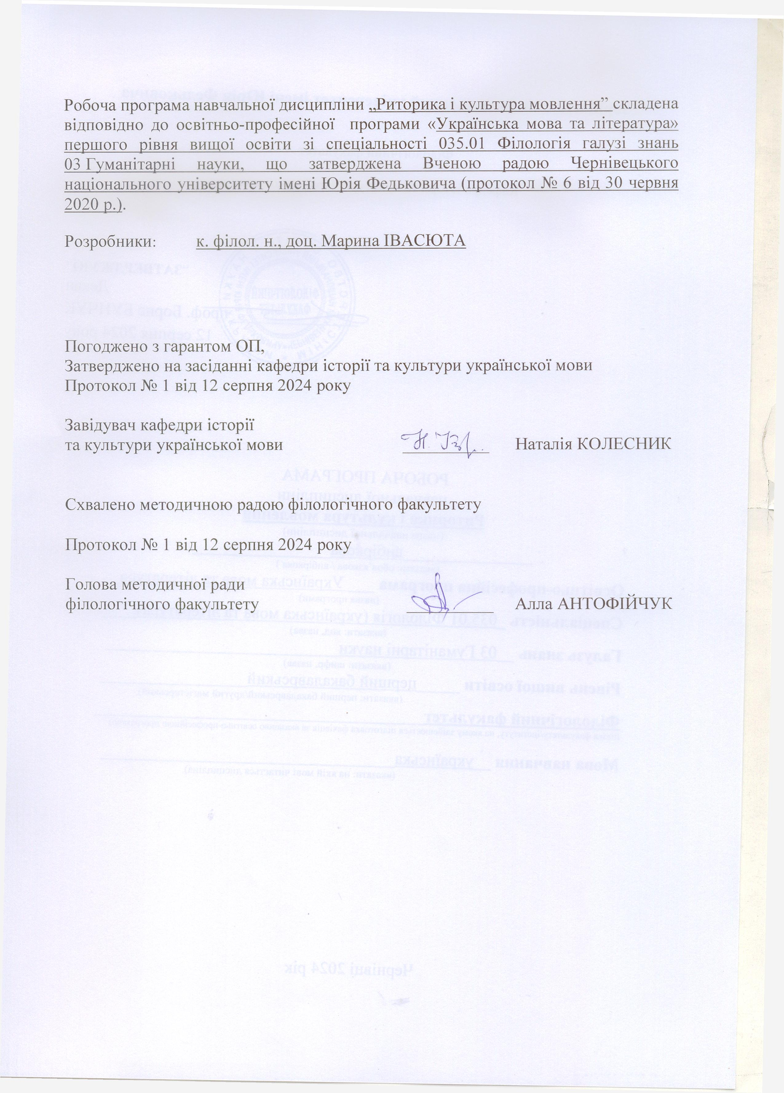

**Мета і завдання навчальної дисципліни:** навчання ефективної переконувальної комунікації в різних стандартних і нестандартних ситуаціях професійного і непрофесійного спілкування з дотриманням правил культури мовлення.

*Переваги* запропонованого курсу – у сприянні розвитку в майбутніх філологів мисленнєвих, нормативно-мовленнєвих та комунікативних умінь і навичок; навчанні різних форм результативного спілкування на прикладах виступів успішних давніх та сучасних риторів; виробленні вміння створювати та успішно виголошувати різностильові та різножанрові тексти за всіма нормами української мови; опануванні основних навичок ораторського полемічного мистецтва; досягненні встановлення / налагодження комунікативних стосунків за нестандартних ситуацій професійного і непрофесійного спілкування різними способами та реалізації творчого потенціалу за допомогою слова, починаючи від наміру, закінчуючи вчинком; вихованні розуміння важливості успішного публічного мовлення в житті кожної людини, умінні логічно мислити, доступно й переконливо висловлювати думки, максимально дотримуючись мовленнєвого етикету.

**Пререквізити:**

Українська мова за професійним спрямуванням.

Актуальні питання історії та культури України.

**Результати навчання:**

У результаті вивчення навчальної дисципліни «Риторика і культура мовлення» студенти зможуть набути таких ***загальних*** і ***фахових*** ***компетентностей***:

***Загальні:***

**ЗК3.** Здатність спілкуватися державною мовою як усно, так і письмово.

**ЗК4.** Здатність бути критичним і самокритичним.

**ЗК11.** Здатність застосовувати знання у практичних ситуаціях.

**ЗК12.** Навички використання інформаційних і комунікаційних технологій.

***Фахові:***

**ФК6.** Здатність вільно, гнучко й ефективно використовувати українську мову, в усній та письмовій формі, у різних жанрово-стильових різновидах і регістрах спілкування (офіційному, неофіційному, нейтральному), для розв’язання комунікативних завдань у різних сферах життя.

**ФК9.** Усвідомлення засад і технологій створення текстів різних жанрів і стилів державною та іноземною (іноземними) мовами.

**ФК11.** Здатність до надання консультацій з дотримання норм літературної мови та культури мовлення.

**ФК14.** Здатність володіти мовнокомунікативними компетенціями (лінгвістичною, предметною, прагматичною, технологічною).

У результаті засвоєння змісту навчальної дисципліни студент має набути таких ***програмних результатів навчання***:

**ПРН 1.** Вільно спілкуватися з професійних питань із фахівцями та нефахівцями державною та іноземними мовами усно й письмово, використовувати їх для організації ефективної міжкультурної комунікації.

**ПРН 2.** Ефективно працювати з інформацією: добирати необхідну інформацію з різних джерел, зокрема з фахової літератури та електронних баз, критично аналізувати й інтерпретувати її, впорядковувати, класифікувати й систематизувати.

**ПРН 6.** Використовувати інформаційні й комунікаційні технології для вирішення складних спеціалізованих задач і проблем професійної діяльності.

**ПРН 11.** Знати принципи, технології і прийоми створення усних і письмових текстів різних жанрів і стилів державною та іноземними мовами.

**ПРН 14.** Використовувати мови, які передбачені програмою для вивчення, в усній та письмовій формі, у різних жанрово-стильових різновидах і регістрах спілкування (офіційному, неофіційному, нейтральному), для розв’язання комунікативних завдань у побутовій, суспільній, навчальній, професійній, науковій сферах життя.

**Опис навчальної дисципліни**

**Загальна інформація про розподіл годин**

|  |  |  |  |  |  |  |  |  |  |  |  |  |  |  |  |
| --- | --- | --- | --- | --- | --- | --- | --- | --- | --- | --- | --- | --- | --- | --- | --- |
| **Назва навчальної дисципліни *Риторика і культура мовлення*** | | | | | | | | | | | | | | | |
| **Форма навчання** | **Рік підготовки** | **Семестр** | **Кількість** | | | | **Кількість годин** | | | | | | **Вид**  **підсумко**  **вого контролю** | |
| **кредитів** | **годин** | **змістових модулів** | **лекції** | | **практичні** | **семінарські** | **лабораторні** | **самостійна робота** | **індивідуальні завдання** | |  | | |
| **Денна** | 3 | 5 | 4,5 | 135 | 2 | 15 | | 30 | - | - | 84 | 6 | | Залік | | |
| **Заочна** | 3 | 5 | 4,5 | 135 | 2 | 4 | | 4 | - | - | 121 | 6 | | Залік | | |

**Структура змісту навчальної дисципліни**

|  |  |  |  |  |  |  |  |  |  |  |  |  |
| --- | --- | --- | --- | --- | --- | --- | --- | --- | --- | --- | --- | --- |
| **Назви змістових модулів і тем** | **Кількість годин** | | | | | | | | | | | |
| **денна форма** | | | | | | **заочна форма** | | | | | |
| **усього** | **у тому числі** | | | | | **усього** | **у тому числі** | | | | |
| **л** | **п** | **лаб** | **інд** | **с.р.** | **л** | **п** | **лаб** | **інд** | **с.р.** |
| 1 | 2 | 3 | 4 | 5 | 6 | 7 | 8 | 9 | 10 | 11 | 12 | 13 |
| **Теми лекційних занять** | **Змістовий модуль 1. Риторика як наука і мистецтво**  **у світлі історії свого розвитку** | | | | | | | | | | | |
| **Тема 1.** Риторика як мистецтво і наука. | **10** | 2 | 2 | - | - | 6 | **11** | 1 | - | - | - | 10 |
| **Тема 2.** Історія світової риторики. | **12** | 2 | 2 | - | - | 8 | **22** | 2 | - | - | - | 20 |
| **Тема 3.** Розвиток і становлення української риторики. | **12** | 2 | 2 | - | - | 8 | **21** | - | 1 | - | - | 20 |
| **Разом за ЗМ 1** | **34** | 6 | 6 | - | - | 22 | **54** | 3 | 1 | - | - | 50 |
| **Теми лекційних занять** | **Змістовий модуль 2. Основи практичної риторики** | | | | | | | | | | | |
| **Тема 4**. Основні роди, види і жанри красномовства.  Типи промов за метою висловлювання. | **18** | 2 | 4 | - | - | 12 | **21** | - | 1 | - | - | 20 |
| **Тема 5.** Закони риторики. Підготовка промови та умови успішного її виголошення. | **28** | 2 | 6 | - | 6 | 14 | **28** | 1 | 1 | - | 6 | 20 |
| **Тема 6.** Психологічні аспекти ораторського мистецтва. Складники поняття «риторична харизма». | **20** | 2 | 6 | - | - | 12 | **10** | - | - | - | - | 10 |
| **Тема 7.** Основи полемічного мистецтва. Проблема риторичних маніпуляцій. | **18** | 2 | 4 | - | - | 12 | **10** | - | - | - | - | 10 |
| **Тема 8.** Класична і «чорна» риторика. «Чорна» риторика як модифікований різновид софістичної риторики. | **17** | 1 | 4 | - | - | 12 | **12** | - | 1 | - | - | 11 |
| **Разом за ЗМ 2** | **101** | 9 | 24 | - | 6 | 62 | **81** | 1 | 3 |  | 6 | 71 |
| **Усього годин** | **135** | 15 | 30 | - | 6 | 84 | **135** | 4 | 4 | - | 6 | 121 |

**Тематика лекційних занять з переліком питань**

|  |  |
| --- | --- |
| № | Назва теми |
| ***Змістовий модуль 1.* Риторика як наука і мистецтво**  **у світлі історії свого розвитку** | |
| 1.1. | **Риторика як мистецтво і наука.**  *ПЛАН*  Роль ораторського мистецтва в житті людини.  Предмет риторики.  Взаємозв'язок її з іншими науками.  Статус і своєрідність сучасної риторики. |
| 1.2. | **Історія світової риторики.**  *ПЛАН*  Риторика Давньої Греції.  Риторика Стародавнього Риму.  Християнське красномовство.  Неориторика. |
| 1.3. | **Розвиток і становлення української риторики.**  *ПЛАН*  Зародження українського красномовства. Найдавніші пам’ятки.  Розвиток риторичної науки в Київській Русі.  Розвиток ораторського мистецтва в Україні в ХІV–ХVІ ст.  Латинськомовна риторична спадщина ХVІІ–ХVІІІ ст.  Риторична наука українською мовою.  Відродження українського риторичного вчення на поч. ХІХ ст.  Сучасна українська риторика. |
| ***Змістовий модуль 2.* Основи практичної риторики** | |
| 2.1. | **Основні роди, види і жанри красномовства.**  **Типи промов за метою висловлювання.**  *ПЛАН*  Сучасна класифікація родів, видів і жанрів ораторського мистецтва.  Академічне красномовство.  Політичне красномовство.  Дипломатичне красномовство.  Судове красномовство.  Військове красномовство.  Соціально-побутове красномовство.  Церковно-богословське красномовство.  Типи ораторських промов. |
| 2.2. | **Закони риторики. Підготовка промови та умови успішного її виголошення.**  ПЛАН  Етапи творчої діяльності ритора та зміст поняття «концепція публічного виступу».  Концептуальний закон.  Закон моделювання аудиторії.  Стратегічний закон.  Тактичний закон.  Вимоги мовленнєвого закону до оратора.  Закон ефективної комунікації.  Системно-аналітичний закон. |
| 2.3. | **Психологічні аспекти ораторського мистецтва. Складники поняття «риторична харизма».**  *ПЛАН*  1. Чинники прихильного ставлення до мовця.  2. Риторична харизма.  3. Поняття аудиторного шоку та способи його подолання.  4. Проблема маломовності і балакучості.  5. Форми комунікації людини в колективі. |
| 2.4. | **Основи полемічного мистецтва. Проблема риторичних маніпуляцій.**  *ПЛАН*  Поняття про суперечку. Види суперечок. Стадії суперечок.  Етика й етикет полеміста.  Поняття про критику. Види критики.  Сучасний стан розвитку мистецтва суперечки. Проблема маніпуляцій. |
| 2.5. | **Класична і «чорна» риторика. «Чорна» риторика як модифікований різновид софістичної риторики.**  *ПЛАН*  Поняття «чорна риторика». Прийоми та правила «чорної риторики».  Коректні і некоректні прийоми впливу на супротивника.  Прийоми мовного маніпулювання.  Тактичні прийоми маніпулювання.  Нейролінгвістичне програмування і психологічні прийоми маніпулювання.  Невербальні прийоми маніпулювання. |

**Тематика практичних занять з переліком питань**

|  |  |
| --- | --- |
| № | Назва теми |
| ***Змістовий модуль 1.* Риторика як наука і мистецтво**  **у світлі історії свого розвитку** | |
| 1.1. | **Риторика як мистецтво і наука.**  *Вид роботи: усні відповіді, самопрезентація.*  *ПЛАН*  Роль ораторського мистецтва в житті людини (приватному й професійному).  Риторика й ораторське мистецтво.  Місце риторики серед інших наук.  Етикет професійного спілкування. |
| 1.2. | **Історія світової риторики.**  *Вид роботи: усні відповіді, презентація.*  *ПЛАН*  Риторика Стародавньої Греції.  Риторика Стародавнього Риму.  Християнське красномовство.  Неориторика. |
| 1.3. | **Розвиток і становлення української риторики.**  *Вид роботи: усні відповіді, есе, тестові завдання.*  *ПЛАН*  Зародження української риторики.  Епоха Київської Русі – важливий етап ораторського мистецтва в Україні.  Ораторське мистецтво в Україні ХIV – ХVI ст.  Українська риторична спадщина ХVІІ – початку ХVІІІ ст.  Риторика в Україні ХVІІІ – початку ХХ ст.  Відродження українського риторичного вчення на початку ХХ ст. |
| ***Змістовий модуль 2.* Основи практичної риторики** | |
| 2.1. | **Основні роди, види і жанри красномовства.**  **Типи промов за метою висловлювання.**  *Вид роботи: усні відповіді, виконання практичних завдань.*  *ПЛАН*  Сучасна класифікація родів, видів і жанрів ораторського мистецтва.  Академічне красномовство.  Політичне красномовство.  Дипломатичне красномовство.  Судове красномовство.  Військове красномовство.  Соціально-побутове красномовство.  Церковно-богословське красномовство.  Типи ораторських промов. |
| 2.2. | **Закони риторики. Підготовка промови та умови успішного її виголошення.**  *Вид роботи: усні відповіді, виконання практичних завдань, промова.*  *ПЛАН*  Етапи творчої діяльності ритора.  Концептуальний закон.  Закон моделювання аудиторії.  Стратегічний закон.  Тактичний закон.  Вимоги мовленнєвого закону до оратора. Культура мовлення оратора: комунікативні ознаки, мовні норми української мови, суржик.  Закон ефективної комунікації.  Системно-аналітичний закон.  Основи техніки мовлення.  Особливості наукового етикету. |
| 2.3. | **Психологічні аспекти ораторського мистецтва. Складники поняття «риторична харизма».**  *Вид роботи: усні відповіді, виконання практичних завдань.*  *ПЛАН*  1. Чинники прихильного ставлення до мовця.  2. Риторична харизма.  3. Поняття аудиторного шоку та способи його подолання.  4. Проблема маломовності і балакучості.  5. Форми комунікації людини в колективі. |
| 2.4. | **Основи полемічного мистецтва. Проблема риторичних маніпуляцій.**  *Вид роботи: усні відповіді, виконання практичних завдань, добір аргументів.*  *ПЛАН*  Поняття про суперечку. Види суперечок. Стадії суперечок.  Етика й етикет полеміста.  Поняття про критику. Види критики.  Сучасний стан розвитку мистецтва суперечки. Проблема маніпуляцій. |
| 2.5. | **Класична і «чорна» риторика. «Чорна» риторика як модифікований різновид софістичної риторики.**  *Вид роботи: усні відповіді, виконання практичних завдань, тести.*  *ПЛАН*  Поняття «чорна риторика». Прийоми та правила «чорної риторики».  Коректні і некоректні прийоми впливу на супротивника.  Прийоми мовного маніпулювання.  Тактичні прийоми маніпулювання.  Нейролінгвістичне програмування і психологічні прийоми маніпулювання.  Невербальні прийоми маніпулювання. |

**Тематика індивідуальних завдань**

(виконання одного із завдань на вибір)

|  |  |
| --- | --- |
| № | Назва теми |
| 1. | Розробити тренінг «Харизма викладача вищої школи: що це таке і як вона працює?». |
| 2. | Скласти пам’ятку «Секрети успішного виступу на науковій конференції». |

**Завдання для самостійної роботи студентів**

Самостійна робота здобувачів освіти під час вивчення освітнього компонента «Риторика і культура мовлення» складається з різних видів:

1. підготовка до авдиторних (практичних занять);
2. поглиблене опрацювання тем освітнього компонента згідно з

навчально-тематичним планом;

1. підготовка до всіх видів контрольних випробувань (самостійні роботи, залік);
2. пошуково-аналітична робота, зокрема виконання творчих письмових робіт (творчі письмові завдання, есе тощо); виконання індивідуальних та колективних творчих робіт у вигляді електронних матеріалів (презентації, відеоролики тощо); робота над першоджерелами (книги, статті).

|  |  |
| --- | --- |
| № | Назва теми |
| 1.1. | **Риторика як мистецтво і наука.**  Красномовство ‒ мистецтво і наука керувати розумом та зворушувати серцем. Стратегії і техніки самопрезентації фахівця.  *Підготувати усну самопрезентацію.* |
| 1.2. | **Історія світової риторики.**  Аналіз досягнень давньогрецької та давньоримської риторичної школи. Сучасна риторика.  *Підготувати презентацію.* |
| 1.3. | **Розвиток і становлення української риторики.**  *Опрацювати статтю* Н. Голуб «Етапи формування риторичного ідеалу» (<http://eprints.zu.edu.ua/2663/1/08gnbfri.pdf>) і проаналізувати складники риторичного ідеалу.  *Написати есе* про відомого оратора минулого чи сучасності.  *Підготуватися до самостійної роботи / тестів.* |
| 2.1. | **Основні роди, види і жанри красномовства. Типи промов за метою висловлювання.**  Аналіз структур і мовного оформлення промов, різних за родами, видами, жанрами, метою висловлювання. Шляхи удосконалення академічного красномовства.  *Проаналізувати* одну із промов сучасного політичного, громадсько-культурного діяча, науковця тощо. |
| 2.2. | **Закони риторики. Підготовка промови та умови успішного її виголошення.**  Партитура тексту. Особливості техніки мовлення під час проведення навчальних занять. Інтонація як важливий складник культури мовлення лектора.  Виразне читання різностильових та різножанрових текстів.  *Підготувати й виразно прочитати* текст (прозовий або поетичний).  *Підготувати промову* (тема – на вибір студента/-тки). |
| 2.3. | **Психологічні аспекти ораторського мистецтва. Складники поняття «риторична харизма».**  *Підготуватися до усної відповіді з таких питань*:  Способи подолання психологічного бар’єру оратора, засоби активізації уваги слухачів та інші запоруки успішного виголошення промови.  Гумор як складник красномовства.  Роль невербальних засобів комунікації для публічного мовлення.  Культура сприймання публічного виступу та ефективного слухання. Мистецтво ставити запитання. |
| 2.4. | **Основи полемічного мистецтва. Проблема риторичних маніпуляцій.**  Розв’язання дискусійних питань, викривання риторичних маніпуляцій.  *Підібрати п’ять аргументів різних типів до запропонованої ситуації*. |
| 2.5. | **Класична і «чорна» риторика. «Чорна» риторика як модифікований різновид софістичної риторики.**  Нейтралізація прийомів «риторики стиснутого кулака» (чорної риторики).  *Проаналізувати одну із конфліктних ситуацій на суспільно-політичних телешоу з погляду використання риторичних маніпуляцій.*  *Підготуватися до самостійної роботи / тестів.* |

*Контроль виконання та оцінювання завдань, винесених на самостійне опрацювання, проводимо в процесі вивчення тем кожного змістового модуля.*

**Методи навчання**

У роботі використовуємо словесні, наочні та практичні методи навчання, зокрема: лекцію, пояснення, розповідь, бесіду, спостереження, ілюстрацію, демонстрацію, практичні завдання і вправи.

Залежно від типу пізнавальної діяльності, застосовуємо методи інформаційно-рецептивний (опрацювання наукової й навчально-методичної літератури), репродуктивний (виконання вправи за зразком), проблемний (підготовка презентацій), евристичний (есе, публічні виступи), дослідницький (проєкти, дискусії).

З-поміж методів стимулювання інтересу до навчання і мотивації навчально-пізнавальної діяльності у курсі викладання риторики активно застосовуємо ділові ігри, дискусії і диспути, створення ситуації пізнавальної новизни та зацікавленості (метод цікавих аналогій, ефект дивування, зіставлення наукових і життєвих (побутових) пояснень явища тощо).

**Система контролю та оцінювання**

Контроль навчальних досягнень здобувачів освіти й оцінювання проводимо у формі поточного та підсумкового контролю.

Поточний контроль здійснюємо на кожному практичному занятті.

Рівень знань, умінь та навичок студентів оцінюємо з урахуванням таких критеріїв:

* уміння оперувати термінологією курсу;
* ступінь володіння навичками створювати усні і письмові тексти різних жанрів відповідно до ситуації комунікації;
* ступінь володіння орфографічними, лексичними, морфологічними, синтаксичними нормами сучасної української літературної мови;
* уміння працювати з навчальною та навчально-методичною літературою;
* вчасність виконання завдань;
* дотримання принципів академічної доброчесності (відсутність плагіату в творчих письмових роботах).

У процесі вивчення дисципліни використовуємо такі методи поточного контролю:

* усні (фронтальне опитування, вибіркове опитування, презентації, промови, дискусії);
* письмові (самостійні роботи, есе);
* тести.

Форма підсумкового контролю – *залік*.

**Розподіл балів, які отримують студенти**

|  |  |  |  |  |  |  |  |  |  |
| --- | --- | --- | --- | --- | --- | --- | --- | --- | --- |
| Поточне оцінювання (*аудиторна та самостійна робота*) | | | | | | | | Кількість балів (залік) | Сумарна  к-ть балів |
| Змістовий модуль №1 | | | Змістовий модуль № 2 | | | | |
| Т1 | Т2 | Т3 | Т4 | Т5 | Т6 | Т7 | Т8 | 40 | 100 |
| 5 | 15 | 10 | 5 | 10 | 5 | 5 | 5 |

**Критерії оцінювання підсумкового оцінювання**

***Зараховано / 90 –100 балів / А***

Студент виконав усі обов'язкові завдання; демонструє ґрунтовні знання з історії риторики, зокрема, основних етапів її розвитку, конкретних пам`яток ораторського мистецтва; розуміє і вміє аналізувати основні тенденції світового культурно-історичного процесу, еволюції мовленнєвої культури людства з найдавніших часів до сьогодення; знає наріжні проблеми сучасної риторики; правильно обґрунтовує наукові положення конкретними фактами, знанням пам`яток духовної культури, літератури, ораторського мистецтва тощо; послідовно викладає матеріал з висновками в кінці відповіді; вільно володіє нормами сучасної української літературної мови. Допускає 1-3 неточності у викладі матеріалу, які не впливають на правильні висновки чи рішення, отриманий високий результат.

***Зараховано / 80–89 балів / В***

Студент виконав усі обов'язкові завдання; може правильно окреслити основний зміст матеріалу відповідно до визначеного завдання; вміє виділяти головні етапи та чинники історико-культурного розвитку мовленнєвої культури людства з найдавніших часів до сьогодення; має ґрунтовні знання з історії риторики; знає проблеми риторики та висвітлення їх у науковій літературі; послідовно викладає матеріал; вільно володіє нормами сучасної української мови. Допускає 1-2 неточності у використанні понятійного матеріалу, незначні огріхи в узагальненнях та висновках, які не впливають на загальний добрий рівень виконаного завдання.

***Зараховано / 70–79 балів / С***

Студент виконав усі обов'язкові завдання; вміє виділяти головні етапи та чинники розвитку мовленнєвої культури людства з найдавніших часів до сьогодення; має ґрунтовні знання з історії риторики; послідовно викладає матеріал; вільно володіє нормами сучасної української мови. Допускає 1-2 неточності у використанні понятійного матеріалу, незначні огріхи в узагальненнях та висновках, які не впливають на загальний добрий рівень виконаного завдання.

***Зараховано / 60–69 балів / D***

Студент виконав 70 % обов'язкових завдань; зміст матеріалу викладено частково, з недотриманням в окремих випадках послідовності; поверхово застосовує теоретичні знання для розв'язання практичної проблеми; часткові знання фактичного матеріалу з риторики; помилки під час пояснення понять; недостатнє володіння нормами сучасної української мови.

***Зараховано / 50–59 балів / Е***

Студент виконав 50% обов'язкових завдань; зміст матеріалу викладено частково; поверхово застосовує теоретичні знання для розв'язання практичної проблеми; часткові знання фактичного матеріалу; помилки під час пояснення понять; недостатнє володіння нормами сучасної української мови.

***Незараховано / 35–49 балів / FX***

Студент виконав менше 50 % обов'язкових завдань; не вміє розкрити основний зміст завдання; не здатний будувати висловлювання; не має навичок мовленнєвої культури; обмежено володіє нормами сучасної української літературної мови.

***Незараховано / 0– 34 балів / F***

Студент виконав менше 20 % обов'язкових завдань; не вміє розкрити основний зміст завдання; не може обґрунтувати висновки; не має навичок мовленнєвої культури; слабко володіє нормами сучасної української літературної мови.

**Шкала оцінювання: національна та ЄКТС**

|  |  |  |  |
| --- | --- | --- | --- |
| 100-бальна шкала | Оцінка за національною шкалою | Оцінка за шкалою ЄКТС | |
| Оцінка | Пояснення за  розширеною шкалою |
| 90-100 | Зараховано | A | відмінно |
| 80-89 | B | дуже добре |
| 70-79 | C | добре |
| 60-69 | D | задовільно |
| 50-59 | E | достатньо |
| 35-49 | Незараховано | FX | незадовільно з можливістю повторного складання |
| 1-34 | F | незадовільно з обов’язковим самостійним повторним опрацюванням освітнього компонента до перескладання |

**Перелік питань для самоконтролю   навчальних досягнень студента**

1. Дайте визначення риторики як науки.
2. Розкрийте зміт понять „красномовство”, „оратор”, „ритор”.
3. Розкрийте модель ораторської діяльності за Арістотелем.
4. Охарактеризуйте категорію риторики “етос”.
5. Охарактеризуйте категорію риторики “пафос”.
6. Охарактеризуйте категорію риторики “логос”.
7. Чим різняться риторика і софістика?
8. Назвіть здобутки античної риторики та опишіть їхнє значення в наш час.
9. У чому полягає специфіка риторики Середньовіччя?
10. Що таке неориторика? Назвіть її напрями.
11. Опишіть основні проблеми становлення української риторики.
12. Розкажіть про славетних українських риторів-педагогів (І. Гізель, Л. Баранович, Й. Галятовський, С. Яворський).
13. Проаналізуйте проблеми відродження і розвитку українського риторичного вчення у ХХ – на початку ХХІ ст.
14. Розкрийте причини інфляції слова, мовленнєвої агресії, риторичної кризи в кінці ХХ ст.
15. Які риторичні школи ви знаєте? Чим вони відрізняються?
16. Яким ви уявляєте ідеального оратора-філолога?
17. Якими уміннями, навичками, знаннями повинен володіти оратор-філолог?
18. Чи маєте ви індивідуальний ораторський стиль? Розкрийте, будь ласка, деякі ваші творчі знахідки.
19. Охарактеризуйте національні особливості спілкування.
20. Назвіть і проаналізуйте основні форми та види ораторського монологу. Які з них безпосередньо стосуються діяльності філолога?
21. Який рід і вид красномовства ви найчастіше будете використовуватимете у своїй професійній діяльності?
22. Назвіть основні етапи публічного мовлення.
23. Що ви розумієте під поняттями “задум промови”, “тема”, “підтема”, “мікротема”. Назвіть основні вимоги до назви теми.
24. Навіщо ораторові визначати загальну цільову установку промови: інформувати, надихати, переконати, закликати до дій.
25. Охарактеризуйте три основні функції вступу: привернути увагу слухачів, налаштувати аудиторію на позитивне сприйняття промови, підготувати ґрунт для розробки теми.
26. Які види зачинів ви знаєте? З якою метою оратор використовує зачин?
27. Назвіть основні форми викладу матеріалу в основній частині.
28. Якій композиційній будові промови ви надаєте перевагу? Чому?
29. Охарактеризуйте типи доцільного фіналу промови: підсумкового, типологічного і апелювального.
30. Сформулюйте та охарактеризуйте концептуальний закон риторики.
31. Сформулюйте та охарактеризуйте закон моделювання аудиторії.
32. Сформулюйте та охарактеризуйте стратегічний закон риторики.
33. Сформулюйте та охарактеризуйте тактичний закон риторики.
34. Сформулюйте та охарактеризуйте мовленнєвий закон риторики.
35. Сформулюйте та охарактеризуйте закон ефективної комунікації.
36. Сформулюйте та охарактеризуйте системно-аналітичний закон риторики.
37. Назвіть і дайте характеристику вагомим (достовірним, переконливим) аргументам. Некоректні аргументи.
38. Чи вмієте ви нейтралізувати логічні маніпуляції у спілкуванні?
39. Назвіть основні норми культури української мови.
40. Якими прийомами увиразнення усного слова ви володієте?
41. Які вимоги мовленнєвого етикету ви знаєте?
42. Чи вмієте ви долати ораторський шок?
43. Які етичні засади забезпечують успішне взаєморозуміння оратора й аудиторії?
44. Назвіть та охарактеризуйте прийоми активізації уваги слухачів.
45. Назвіть та охарактеризуйте прийоми формування позитивних емоцій у слухачів.
46. Які ви знаєте тропи риторики? Наведіть приклади десяти тропів риторики.
47. Які ви знаєте фігури риторики? Наведіть приклади п’яти фігур риторики.
48. У чому полягає психологія успіху та ефективного спілкування?
49. Якими невербальними засобами спілкування ви володієте?
50. Розкажіть, як нейтралізувати прийоми некоректного маніпулювання співрозмовника.

**Перелік питань для підсумкового контролю**

**навчальних досягнень студентів**

1. Роль ораторського мистецтва в житті людини.
2. Поняття *риторика*, *риторичний ідеал*, *риторична особистість*.
3. Предмет риторики.
4. Основні розділи теоретичної риторики.
5. Риторика як наука. Взаємозв'язок її з іншими науками.
6. Статус і своєрідність сучасної риторики.
7. Риторика Стародавньої Греції.
8. Риторика Стародавнього Риму.
9. Християнське красномовство.
10. Неориторика.
11. Зародження української риторики.
12. Епоха Київської Русі – важливий етап ораторського мистецтва в Україні.
13. Ораторське мистецтво в Україні ХIV – ХVI ст.
14. Українська риторична спадщина ХVІІ – початку ХVІІІ ст.
15. Риторика в Україні ХVІІІ – початку ХХ ст.
16. Відродження українського риторичного вчення на початку ХХ ст.
17. Академічне красномовство (його структура і мовні ознаки)
18. Політичне красномовство (його структура і мовні ознаки)
19. Дипломатичне красномовство, його мовні ознаки
20. Судове красномовство.
21. Військове красномовство.
22. Соціально-побутове красномовство.
23. Церковно-богословське красномовство (гомілетика).
24. Типи ораторських промов.
25. Завдання публічного мовлення. Види та жанри публічного мовлення.
26. Сучасний етикет публічного мовлення.
27. Концептуальний закон.
28. Закон моделювання аудиторії.
29. Стратегічний закон.
30. Тактичний закон.
31. Закон ефективної комунікації.
32. Системно-аналітичний закон.
33. Вимоги мовленнєвого закону до оратора.
34. Етапи творчої діяльності ритора.
35. Сутність тези, аргументу, способу доведення та вимоги до них.
36. Види аргументів, система риторичних методів аргументування та сфери їх застосування.
37. Засоби мовної виразності та складники багатомірного поняття техніки мовлення.
38. Техніка виразного читання: дихання, голос, дикція.
39. Риторична харизма.
40. Поняття аудиторного шоку та способи його подолання.
41. Форми комунікації людини в колективі.
42. Способи подолання психологічного бар’єру оратора, засоби активізації уваги слухачів та інші запоруки успішного виголошення промови.
43. Гумор як складник красномовства.
44. Роль невербальних засобів комунікації для публічного мовлення.
45. Культура сприймання публічного виступу та ефективного слухання. Мистецтво ставити запитання.
46. Діалогічне красномовство. Еристика (дебати, полеміка, диспут)
47. Риси полемічного стилю, полемічні правила й прийоми, зміст і функції алгоритмічного припису для учасників дискусії.
48. Етика й етикет полеміста.
49. Ознаки ораторського таланту і риси індивідуальності в полемічному мистецтві.
50. Поняття «чорна риторика». Прийоми та правила «чорної риторики».
51. Поняття про маніпулювання. Коректні і некоректні прийоми впливу на супротивника.
52. Прийоми мовного маніпулювання.
53. Тактичні прийоми маніпулювання.
54. Нейролінгвістичне програмування і психологічні прийоми маніпулювання.
55. Невербальні прийоми маніпулювання.

Відповідно до «Положення про взаємодію формальної та неформальної освіти, визнання результатів навчання (здобутих шляхом неформальної та / або інформальної освіти, у системі формальної освіти) ЧНУ» (https://drive.google.com/file/d/1O7Chn1UqlqjW_JjybxDr-syswxxHuGOn/view) у процесі вивчення дисципліни здобувачу освіти може бути зараховано до 25% балів, отриманих за результатами неформальної та / або інформальної освіти з проблем, що відповідають тематиці курсу.

**Рекомендована література**

**Основна**

##### Кацавець Р. Ораторське мистецтво: підручник. Вид. 3-тє, допов. Київ: Алерта, 2021. 250 с.

1. Куньч З., Городиловська Г., Шмілик І. Риторика : підруч. Львів : Вид-во Львівської політехніки, 2016. 496 с.
2. Мацько О. М. Практична риторика : навч. посіб. Київ : Київський ун-т, 2019. 239 с.Онуфрієнко Г. Риторика : навч. посіб. Київ : Центр навчальної літератури, 2019. 625 с.
3. Риторичний практикум : навч. посіб. / З. Й. Куньч, Г. П. Городиловська, Я. Б. Турчин, О. Г. Литвин та ін. Львів : Вид-во Львівської політехніки, 2018. 212 с.
4. Шинкарук В.Д., Теслюк В.М. Основи риторики : навчальний посібник. Київ : Ліра-К, 2021. 320 с.

**Допоміжна**

1. Антоненко-Давидович Б. Як ми говоримо. Київ : Центр навчальної літератури, 2019. 284 с.
2. Борг Дж. Мистецтво говорити: таємниці ефективного спілкування. Харків : Ранок, 2020. 304 с.
3. [Гаценко І. О.](http://www.irbis-nbuv.gov.ua/cgi-bin/irbis_nbuv/cgiirbis_64.exe?Z21ID=&I21DBN=UJRN&P21DBN=UJRN&S21STN=1&S21REF=10&S21FMT=fullwebr&C21COM=S&S21CNR=20&S21P01=0&S21P02=0&S21P03=A=&S21COLORTERMS=1&S21STR=%D0%93%D0%B0%D1%86%D0%B5%D0%BD%D0%BA%D0%BE%20%D0%86$),  Крук О. І. Риторика як важливий складник професійної підготовки студентів. [*Закарпатські філологічні студії*](http://www.irbis-nbuv.gov.ua/cgi-bin/irbis_nbuv/cgiirbis_64.exe?Z21ID=&I21DBN=UJRN&P21DBN=UJRN&S21STN=1&S21REF=10&S21FMT=JUU_all&C21COM=S&S21CNR=20&S21P01=0&S21P02=0&S21P03=IJ=&S21COLORTERMS=1&S21STR=%D0%9674743). 2021. Вип. 19(1). С. 15–20.
4. Голоюх Л. В. Новітня риторика: прийоми і стратегії : [навч. посібник]. Луцьк : Вежа-Друк, 2024. 200 с.
5. Грищенко Н. В. «Домінанта переможця»: чорна риторика в сучасному комунікативному просторі. *Сучасні проблеми правового, економічного та соціального розвитку держави*. Харків, 2017. С. 38-41
6. Дворецька Ю. Помилкаріум. Моя українська правильна та вишукана. Харків : Видавнича група «Основа», 2021. 128 с.
7. Дубчак О. Бачити українською. Слово в мовній картині світу. Київ : Віхола, 2021. 336 с.
8. Дубчак О. Перемагати українською. Про мову ненависті й любові. Київ : Віхола, 2022. 144 с.
9. Івасюта М. Надія Бабич як теоретик, практик і популяризатор риторичного мистецтва. *Берегиня слова* : збірник тез, доповідей наукових читань, присвячених 80-літтю професора Надії Бабич. Чернівці : Чернівец. нац. ун-т ім. Ю. Федьковича, 2024. 116 с. С. 45–49.
10. Костусяк Н. М. Академічна риторика : навчальний посібник. Луцьк : Надстир’я, 2021. 128 с.
11. Куньч З. Й. Українська риторика: історія становлення і розвитку : навч. посіб. Львів : В-во „Львівська політехніка”, 2011. 247 с.
12. Лівін М. Сторітелінг для очей вух і серця. Київ : Наш формат, 2020. 184 с.
13. [Невельська-Гордєєва О. П.](http://www.irbis-nbuv.gov.ua/cgi-bin/irbis_nbuv/cgiirbis_64.exe?Z21ID=&I21DBN=UJRN&P21DBN=UJRN&S21STN=1&S21REF=10&S21FMT=fullwebr&C21COM=S&S21CNR=20&S21P01=0&S21P02=0&S21P03=A=&S21COLORTERMS=1&S21STR=%D0%9D%D0%B5%D0%B2%D0%B5%D0%BB%D1%8C%D1%81%D1%8C%D0%BA%D0%B0-%D0%93%D0%BE%D1%80%D0%B4%D1%94%D1%94%D0%B2%D0%B0%20%D0%9E$), Нечитайло В. О. «Чорна риторика» як маніпулятивна техніка. [*Вісник Національного юридичного університету імені Ярослава Мудрого*. Серія : Філософія, філософія права, політологія, соціологія](http://www.irbis-nbuv.gov.ua/cgi-bin/irbis_nbuv/cgiirbis_64.exe?Z21ID=&I21DBN=UJRN&P21DBN=UJRN&S21STN=1&S21REF=10&S21FMT=JUU_all&C21COM=S&S21CNR=20&S21P01=0&S21P02=0&S21P03=IJ=&S21COLORTERMS=1&S21STR=%D0%9673716). 2021. № 2. С. 81–92.
14. Піз А., Піз Б. Мова жестів. Київ : КМ-Букс, 2017. 416 с.
15. Сторожук С. В., Гоян І. М., Матвієнко І. С. Риторика софістів або «старі» методи вирішення «нових» світоглядних протистоянь. [*Актуальні проблеми філософії та соціології*](http://www.irbis-nbuv.gov.ua/cgi-bin/irbis_nbuv/cgiirbis_64.exe?Z21ID=&I21DBN=UJRN&P21DBN=UJRN&S21STN=1&S21REF=10&S21FMT=JUU_all&C21COM=S&S21CNR=20&S21P01=0&S21P02=0&S21P03=IJ=&S21COLORTERMS=1&S21STR=%D0%96101232:%D1%84%D1%96%D0%BB%D0%BE%D1%81.). 2021. Вип. 28. С. 27–32.

**Інформаційні ресурси**

1. Підручники онлайн: https://pidru4niki.com/ritorika/#google_vignette
2. TED ideas worth spreading. (TED Fellows: Shape Your Future) https://www.ted.com/
3. «Мистецтво публічних виступів» від Google https://learndigital.withgoogle.com/digitalworkshop-ua/course/public-speaking

**Політика академічної доброчесності**

Викладання курсу «Риторика і культура мовлення», контроль й оцінювання знань і вмінь студентів спрямовані на дотримання вимог академічної доброчесності (Етичний кодекс Чернівецького національного університету імені Юрія Федьковича (https://www.chnu.edu.ua/media/jxdbs0zb/etychnyi-kodeks-chernivetskoho-natsionalnoho-universytetu.pdf), Положення про виявлення та запобігання плагіату в Чернівецькому національному університеті імені Юрія Федьковича (https://www.chnu.edu.ua/media/f5eleobm/polozhennya-pro-zapobihannia-plahiatu_2024.pdf).

Студенти несуть особисту відповідальність за випадки їхнього порушення, враховуючи плагіат, списування, підказування тощо. У разі виявлення академічної недоброчесності вперше бали, зараховані студентові/ці за виконане завдання, скасовуються. Повторна практика недоброчесності може призвести до анулювання всіх нарахованих за курс балів.